Coruscant
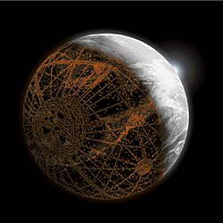
Coruscant foi um planeta que serviu como capital da República Galáctica e do Império Galáctico e como planeta natal da espécie humana.
O planeta-cidade Coruscant foi o coração pulsante da galáxia, abrigando uma diversidade de cidadãos e culturas. Tinha altíssimas torres de edifícios, fluxos de tráfego aéreo cheios de speeders e níveis internos que se estendiam muito abaixo da superfície do planeta. Coruscant foi a sede do governo da República Galáctica e, posteriormente, do Império, e foi palco de inúmeros eventos históricos durante as Guerras Clônicas. O planeta também abrigou o Templo Jedi e os Arquivos, onde o aprendizado e o treinamento Jedi ocorreram por mais de mil gerações — tradições que terminaram quando o planeta testemunhou a Ordem 66.

